- Indico que sejam tomadas providências cabíveis visando ao asfaltamento, por meio da Patrulha do Asfalto, na Estrada do Limoeiro (marginal a Via Dutra), no Parque Meia Lua (Madervale). Esclarecemos que o pedido é feito em nome dos moradores locais que reclamam quanto as atuais condições da via. Segue foto.
- Indico que sejam tomadas providências cabíveis visando à iluminação na Praça Luis Otavio Leal, no Bairro Parque Meia Lua. Esclarecemos que o pedido é feito em nome dos moradores locais que reclamam quanto às atuais condições da Praça. Segue foto.
- Indico que sejam tomadas providências cabíveis visando notificar o proprietário do terreno situado no final da Rua Madeira, no Bairro Jardim Paraíba. Ocorre que no local há acúmulo de mato alto, necessitando de limpeza e apresentando total estado de abandono. Essa situação acarreta transtornos e perigos aos moradores das proximidades.
- Indico que sejam tomadas providências cabíveis visando à instalação de um LEV (Local de Entrega Voluntária) no Bairro Jardim do Vale. Informamos que os moradores daquela região e imediações não têm local próximo para fazerem o descarte dos materiais.
––––– Não houve mais indicações do vereador para a S.O. 16/04/2014 –––––

Indicação (Relatório 0567/14) – Vereador JOSÉ FRANCISCO– item “A”

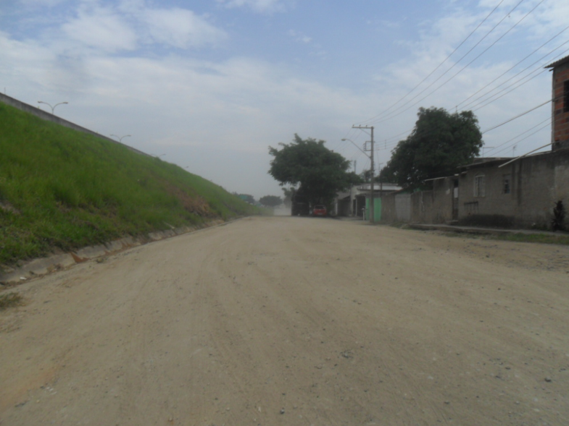

Indicação (Relatório 0567/14) – Vereador JOSÉ FRANCISCO– item “B”

